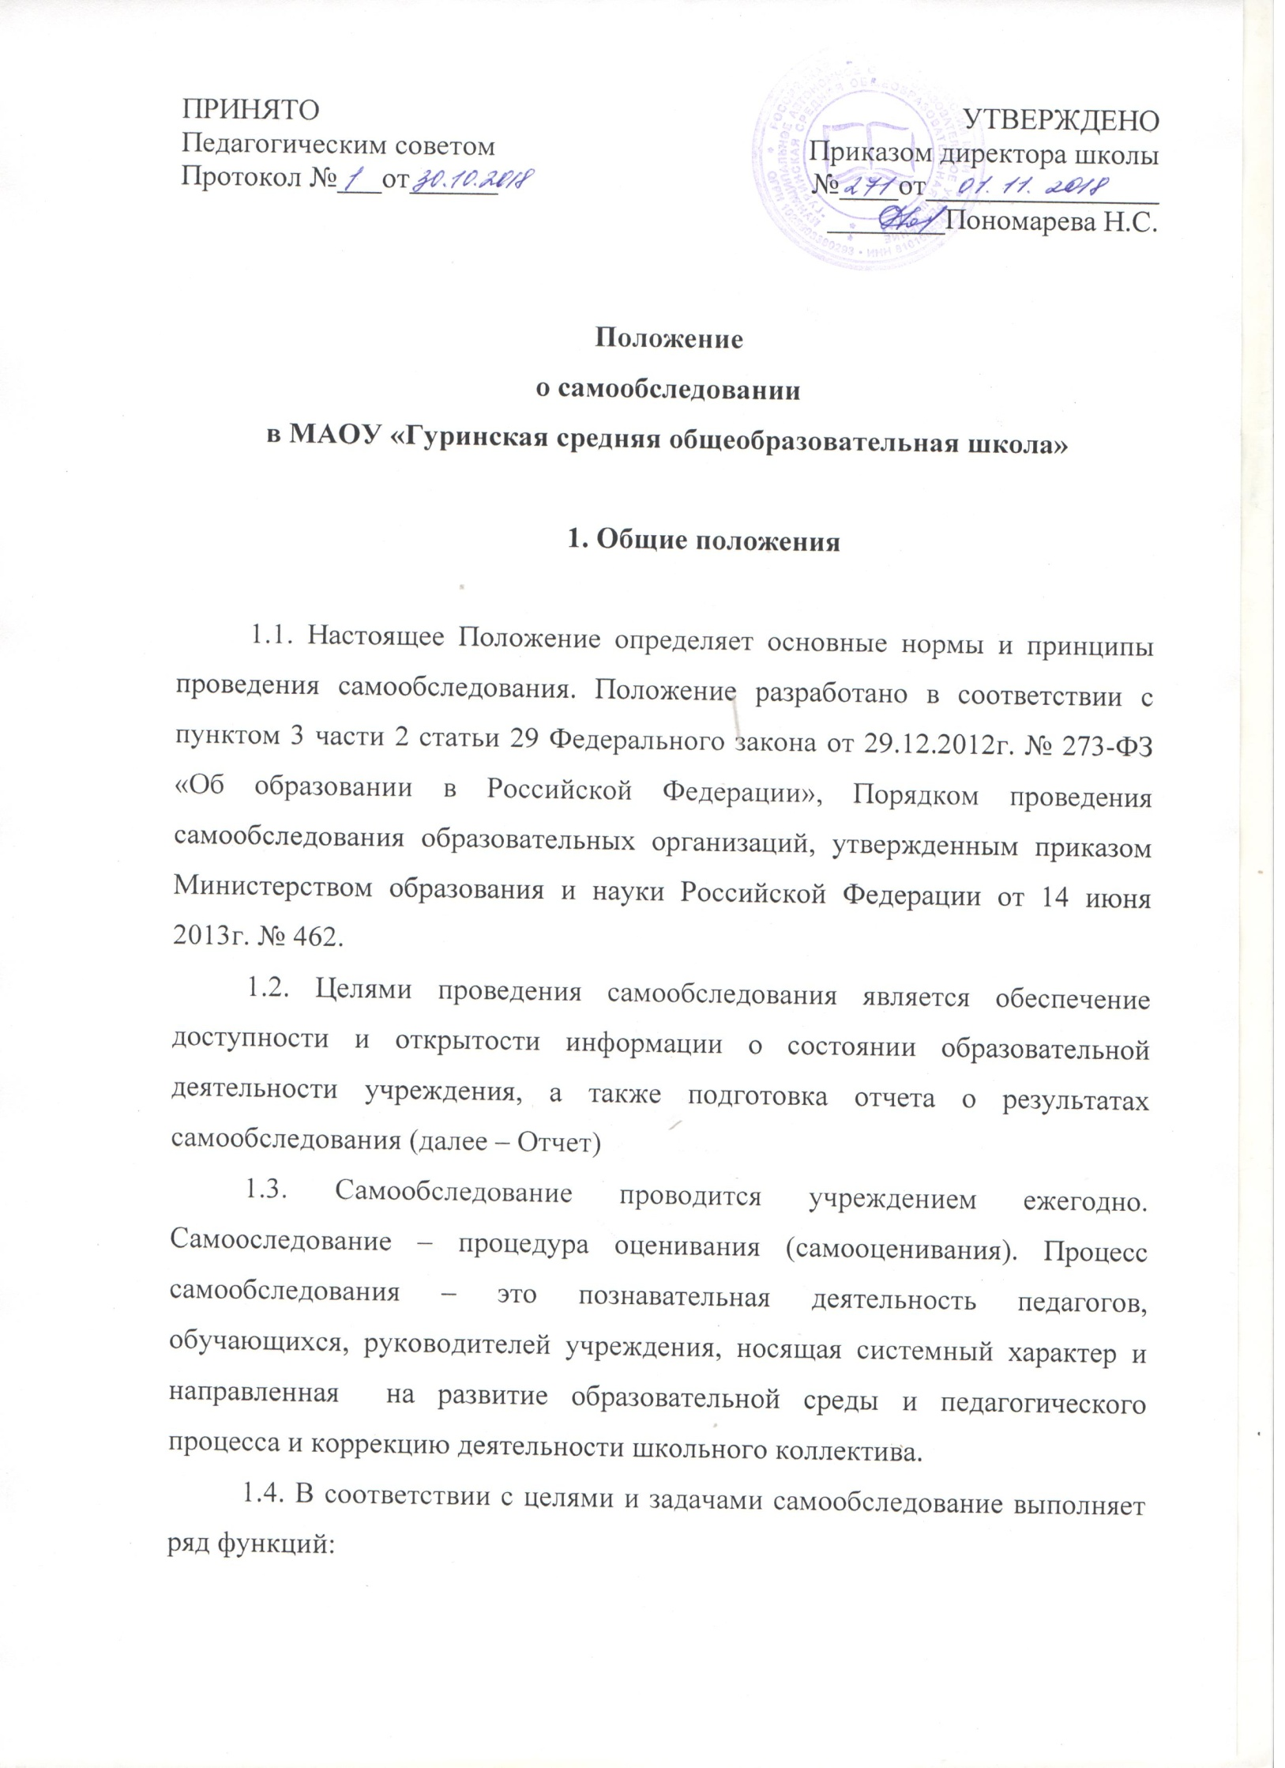
- Оценочная функция – осуществление с целью выявления соответствия оценочных параметров нормативным и современным параметрам и требованиям.
- Диагностическая функция – выявление причин возникновение отклонений состояние объекта изучения и оценивания нормативных и научнообоснованных параметров , по которым осуществляется его оценка (самооценка).
- Прогностическая функция – оценка (самооценке) последствий проявления отклонений для самого оцениваемого объекта и тех , с которыми он вступает во взаимодействие.

2. Методы и критерии самообследования

Методика самообсдедования предполагает использования целого комплекса разнообразных методов, которые целесообразно выделить в две группы:
- пассивные (наблюдение, количественный и качественный анализ продуктов деятельности и т.п.);
- активные (анкетирование, собеседование, тестирование).

3. Организация самообследования

3.1. Процедура оценивания проводится в соответствии с инструментарием по контролю качества образования.
3.2. Процедура самообследования включает в себя следующие этапы:
- планирование и подготовку работ по самообследованию учреждения;
- организацию и проведение самообследования в учреждении;
- обобщение полученных результатов и на их основе формирование отчета;
- рассмотрение отчета органом управления учреждения, к компетенции которого относится решение данного вопроса.
3.3. Сроки форма проведения самообследования, состав лиц, привлекаемых для его проведения, определяется приказом по учреждению.
3.4. В процессе самообследования проводится оценка образовательной деятельности, системы управления учреждения, содержания и качества подготовки обучающихся, организации методического, библиотечно-информационного обеспечения, материально-технической базы, функционирования внутренней системы оценки качества образования, а также анализ показателей деятельности организаций, продлежащей самообследованию, устанавливаемых федеральным органом исполнительной власти, осуществляющим функции по выработке государственной политики и нормативно-правовому регулированию в сфере образования.

4. Отчет о результатах самообследования

4.1. Результаты самообследования учреждения оформляются в виде отчета, включающего аналитическую часть и результаты анализа показателей деятельности учреждения, подлежащих самообследованию.
4.2. Отчет по самообследованию формируется по состоянию на 01 августа текущего года.
4.3. Результаты самообследования рассматриваются на педагогическом совете.
4.4. Отчет подписывается руководителем учреждения и заверяется печатью.
4.5. Размещение отчета образовательного учреждения на официальном сайте учреждения в сети «Интернет» и направление его учредителю осуществляется не позднее 01 сентября текущего года.

